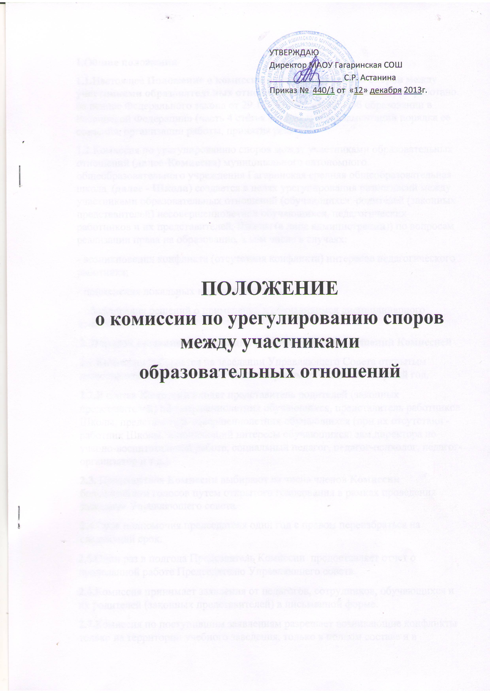

|  |
| --- |
| **1.Общие положения**  **1.1.**Настоящее **Положение о комиссии по урегулированию споров между участниками образовательных отношений** (далее – **Положение**) разработано на основе Федерального закона от 29.12.2012 №273-ФЗ «Об образовании в Российской Федерации» (часть 4 статья 45) с целью регламентации порядка ее создания, организации работы, принятия решений.  **1.2**.Комиссия по урегулированию споров между участниками образовательных отношений **(далее-Комиссия)** муниципального автономного общеобразовательного учреждения Гагаринская средняя общеобразовательная школа (**далее - Школа**) создается в целях урегулирования разногласий между участниками образовательных отношений (обучающихся, родителей (законных представителей) несовершеннолетних обучающихся, педагогических работников и их представителей, Школы (в лице администрации)) по вопросам реализации права на образование, в том числе в случаях:  - возникновения конфликта (отсутствия конфликта) интересов педагогического работника;  - применения локальных нормативных актов;  - обжалования решений о применении к обучающимся дисциплинарного взыскания.  **2. Порядок создания, организации работы, принятия решений Комиссией**  **2.1.Комиссия** избирается на заседании Управляющего Совета открытым голосованием в количестве 3-х человек сроком на один календарный год.  **2.2.**В состав **Комиссии** входят представитель родителей (законных представителей) несовершеннолетних обучающихся, представитель работников Школы, представитель совершеннолетних обучающихся (при их отсутствии - работник Школы, защищающий интересы обучающихся: зам.директора по учебно-воспитательной работе, социальный педагог, педагог-психолог, педагог-организатор и т.д.).  **2.3.** Председателя **Комиссии** выбирают из числа членов **Комиссии** большинством голосов путем открытого голосования в рамках проведения заседания Управляющего совета.  **2.4.**Срок полномочия председателя один год с правом переизбраться на следующий срок.  **2.5.**Один раз в полгода Председатель Комиссии предоставляет отчет о проделанной работе Председателю Управляющего совета.  **2.6.**Комиссия принимает заявления от педагогов, сотрудников, обучающихся и их родителей (законных представителей) в письменной форме.  **2.7.**Комиссия по поступившим заявлениям разрешает возникающие конфликты только на территории учебного заведения, только в полном составе и в определенное время (в течение 3-х дней с момента поступления заявления), заранее оповестив заявителя и ответчика.  **2.8.**Решение **Комиссии** принимается большинством голосов и фиксируется в протоколе заседания **Комиссии**. **Комиссия** самостоятельно определяет сроки принятия решения в зависимости от времени, необходимого для детального рассмотрения конфликта, в том числе для изучения документов, сбора информации и проверки ее достоверности.  **2.9.**Председатель Комиссии имеет право наложить вето на решение членов комиссии.  **2.10.**Председатель Комиссии подчиняется Управляющему совету, но в своих действиях независим, если это не противоречит Уставу школы, законодательству РФ.  **2.11.**Председатель в одностороннем порядке имеет право пригласить для профилактической беседы педагога, сотрудника, обучающегося и его родителей (законных представителей), не собирая для этого весь состав Комиссии.  **2.12.**Председатель имеет права обратиться за помощью к директору Школы для разрешения особо острых конфликтов.  **2.13.**Председатель и члены Комиссии не имеют права разглашать информацию, поступающую к ним. Никто, кроме членов Комиссии, не имеет доступа к информации. Директор Школы и Председатель Управляющего совета лишь правдиво информируются по их запросу.  **2.14.Комиссия** несет персональную ответственность за принятие решений.  **2.15**.Решение **Комиссии** является обязательным для всех участников образовательных отношений в Школе и подлежит исполнению в сроки, предусмотренные указанным решением.  **2.16**.Решение **Комиссии** может быть обжаловано в установленном законодательством Российской Федерации порядке.  **3.Права членов Комиссии**  **Комиссия имеет право:**   * принимать к рассмотрению заявления любого участника образовательных отношений при несогласии с решением или действием руководителя, учителя, классного руководителя, воспитателя, обучающегося;   •    принять решение по каждому спорному вопросу, относящемуся к ее компетенции;  •    запрашивать дополнительную документацию, материалы для проведения самостоятельного изучения вопроса;  •    рекомендовать приостанавливать или отменять ранее принятое решение на основании проведенного изучения при согласии конфликтующих сторон;  •    рекомендовать изменения в локальных актах Школы с целью демократизации основ управления или расширения прав участников образовательных отношений.  **4. Обязанности членов Комиссии**  **Члены Комиссии обязаны:**  •    присутствовать на всех заседаниях комиссии;  •    принимать активное участие в рассмотрении поданных заявлений в устной или письменной форме;  •    принимать решение по заявленному вопросу открытым голосованием (решение считается принятым, если за него проголосовало большинство членов комиссии при присутствии ее членов в полном составе);  •    принимать своевременно решение, если не оговорены дополнительные сроки рассмотрения заявления;  •    давать обоснованный ответ заявителю в устной или письменной форме в соответствии с пожеланием заявителя.  **5. Документация**  **5.1.Документация Комиссии выделяется в отдельное делопроизводство.**  5.2.Заседания **Комиссии** оформляются протоколом.  5.3.Утверждение состава Комиссии и назначение ее председателя оформляются приказом по Школе.  5.4. Протоколы заседаний **Комиссии** сдаются Управляющему совету образовательного учреждения и хранятся в документах совета три года. |